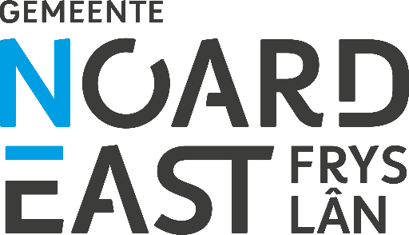
Dokkum, juli 2026

Gedenkbos en
gedenkmonument stil geboren kinderen

begraafplaats Lindenhof te Dokkum

Gedenken in Dokkum

Algemene gedenkboom en gedenkschijf
Momenteel zijn we bezig met de aanleg van een gedenkbos op de begraafplaats Lindenhof in Dokkum. We planten hier in het najaar een algemene gedenkboom.
Bij deze boom kan iedereen een houten gedenkschijf laten plaatsen met een tekst naar keuze. U kunt het hele jaar door een gedenkschijf aanvragen en plaatsen. Een gedenkschijf mag tien jaar blijven liggen voor een tarief van € 75,00.
Hieronder ziet u een voorbeeld van een dergelijke gedenkschijf.
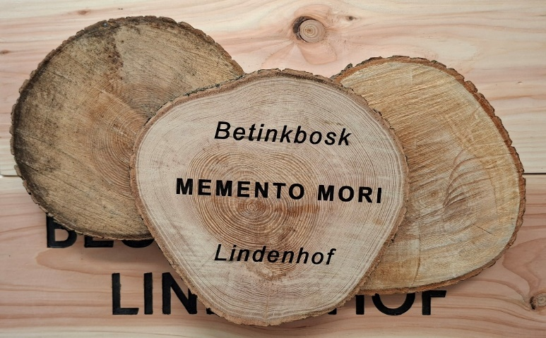

Persoonlijke gedenkboom en gedenkplaatje
In dit gedenkbos is het ook mogelijk om een persoonlijke gedenkboom aan te laten planten. U kunt kiezen uit acht verschillende boomsoorten van ± 350 cm hoog. Bij de persoonlijke gedenkboom plaatsen we dan een gedenkplaatje op een paal. U mag zelf aangeven welke kleur het plaatje heeft en welke tekst u er op zou willen hebben. Het gedenkplaatje mag tien jaar blijven staan voor een tarief van € 75,00.
Hieronder ziet u een voorbeeld van een dergelijk gedenkplaatje.
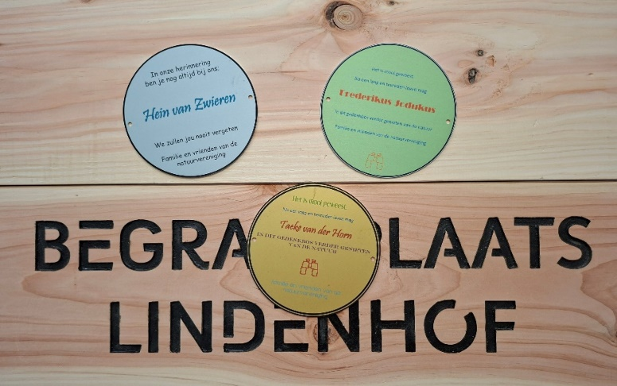

Gedenkmonument stil geboren kinderen
Deze zomer plaatsen wij een gedenkmonument voor stil geboren kinderen op begraafplaats Lindenhof te Dokkum.
Het verliezen van een kind tijdens de zwangerschap geeft veel verdriet. In Nederland geldt bij overlijden na de 24e week van de zwangerschap een begraafplicht. Voor kinderen die daarvoor zijn overleden geldt dit niet.
Dit betekent dat er vaak ook geen fysieke plek is om het kindje te gedenken, terwijl ouders daar wel behoefte aan hebben.
Met dit monument willen we ouders van een stil geboren kindje een plek bieden om te gedenken.
Het monument is gemaakt van cortenstaal met een roestig uiterlijk. In het monument zijn uitsparingen gemaakt in de vormen van hartjes en beertjes.
Als ouders kunt u bij de gemeente een plaatje van roestvrij staal bestellen met de naam en geboortedatum van hun stil geboren kindje. Er is keuze tussen een plaatje in de vorm van een hartje of een beertje. U kunt het plaatje op een tijdstip naar keuze ophangen in de uitsparingen van het monument.
Net als een gedenkschijf mag dit plaatje 10 jaar blijven hangen voor een tarief van € 75,00.
Hieronder ziet u de maquette van het gedenkmonument voor stil geboren kinderen.
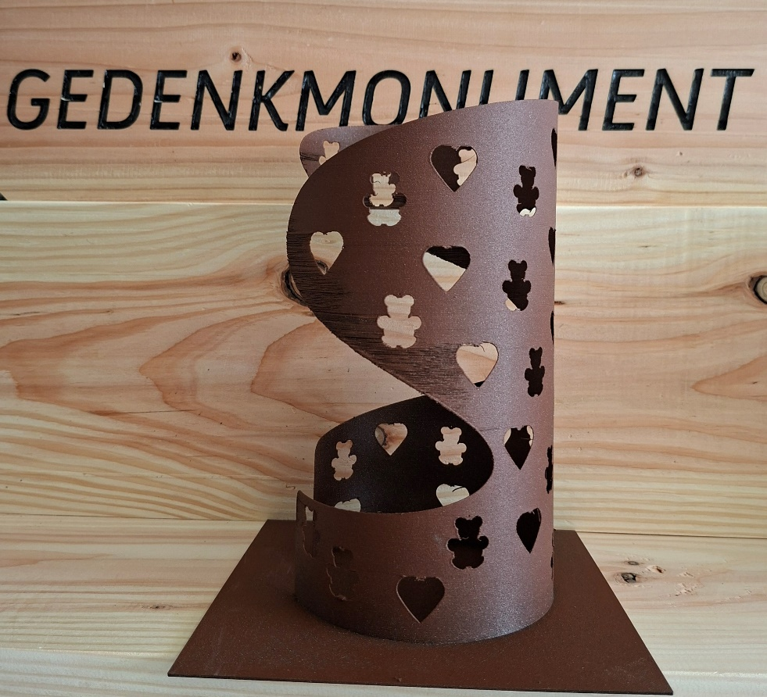

Aanvragen van een gedenkteken
Het is nu al mogelijk om een gedenkschijf, een gedenkboom of een plaatje voor in het monument aan te vragen. We plannen dan, samen met u, een moment om het gedenken mogelijk te maken.
Meer informatie en het aanvraagformulier vindt u op onze gemeentelijke website: Gemeentelijke begraafplaatsen | Gemeente Noardeast-Fryslân

